Nowy Kościół, dnia 22 maja 2018r.

GMINNY KONKURS MATEMATYCZNY
UCZNIÓW KLAS SZÓSTYCH

Zadanie 1.
Którą z podanych czterech liczb: 2$\frac{7}{20}$ ; 2,9 ; 4 ; 4$\frac{3}{4}$ należy wykreślić, aby suma trzech pozostałych była równa 10?
A. 2 $\frac{7}{20}$ | B. 2,9 | C. 4 | D. 4 $\frac{3}{4}$
Zadanie 2.
Kwadrat i trójkąt mają równe pola. Bok kwadratu i podstawa trójkąta mają tę samą długość. Wysokość trójkąta ma 12 cm długości. Ile wynosi pole trójkąta?
A. 24 cm² | B. 36 cm² | C. 72 cm² | D. 144 cm²
Zadanie 3.
Jeżeli odjemną zwiększymy o 9, a odjemnik zmniejszymy o 9 to różnica:
- nie zmieni się |  | - zwiększy się o 18
- zmniejszy się o 9 |  | - zwiększy się o 9
Zadanie 4.
Mama ma obecnie 42 lata. W wieku 26 lat urodziła Dominikę, a po 7 latach bliźniaki: Anię i Antka. Za ile lat wiek mamy będzie równy sumie lat jej dzieci?
A. 2 | B. 3 | C. 4 | D. 5

Zadanie 5.
Akwarium wypełnione do pełna wodą waży 110 kg, a napełnione do połowy 70 kg. Ile waży puste akwarium?

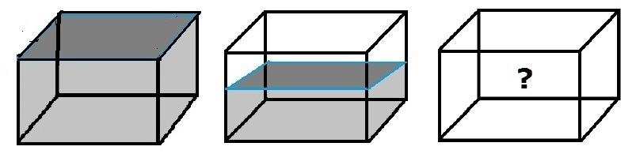 | - 40 kg  - 30 kg  - 20 kg  - 15 kg

Zadanie 6.
Liczba 8 razy mniejsza od dwukrotności liczby (-3) jest równa:

A. – $\frac{3}{4}$ | B. – 2 $\frac{2}{3}$ | C. – 24 | D. – 48
Zadanie 7.
Wskaż równość prawdziwą:

A. 1 km = 1000000 cm | B. 1 a = 0,00001 km²
C. 10 cm²= 0,001 m² | D. 100 m² = 0,1 ha

Zadanie 8.
Na rysunku mamy trzy początkowe układanki. Ile potrzeba białych kwadracików jednostkowych, aby ułożyć piątą układankę w tym ciągu?

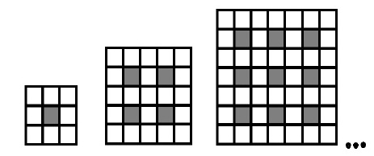 | - 65  - 68  - 96  - 133

Zadanie 9.
Ile wynosi iloczyn sumy oczek na niewidocznych ściankach i sumy oczek na widocznych ściankach kostek do gry?
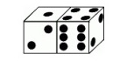
A. 405 | B. 450 | C. 162 | D. 152
Zadanie 10.
Samochód zużywa 16 litrów paliwa na każde 200 km drogi. Jaki najdłuższy odcinek drogi może przejechać ten samochód, mając w zbiorniku 20 litrów paliwa?
A. 225 km | B. 300 km | C. 275 km | D. 250 km

